
«ДЕЛЬФИНЧИКИ АМВРАКИЙСКОГО ЗАЛИВА»
Фильм режиссера и продюсера Ангелоса Сидератоса (1994 г.).
Жанр: Художественный фильм
Год выпуска: 1994

Продолжительность: 98’

Краткая аннотация к фильму:
Действие происходит в межвоенный период. В приморской деревушке на берегу Амвракийского залива восьмилетний Петрос и семилетняя Анфула проводят летние каникулы. Со свойственной их нежному возрасту непосредственностью они постепенно открывают для себя чудеса окружающего их мира. Это продолжается, пока они не знакомятся с другим ребенком – изгоем, отвергнутым обществом и жизнью из-за того, что он болен туберкулезом. Дети не могут примириться с жестокостью взрослых, которые нелегко прощают тех, кто отличается от других и является исключением из правил.
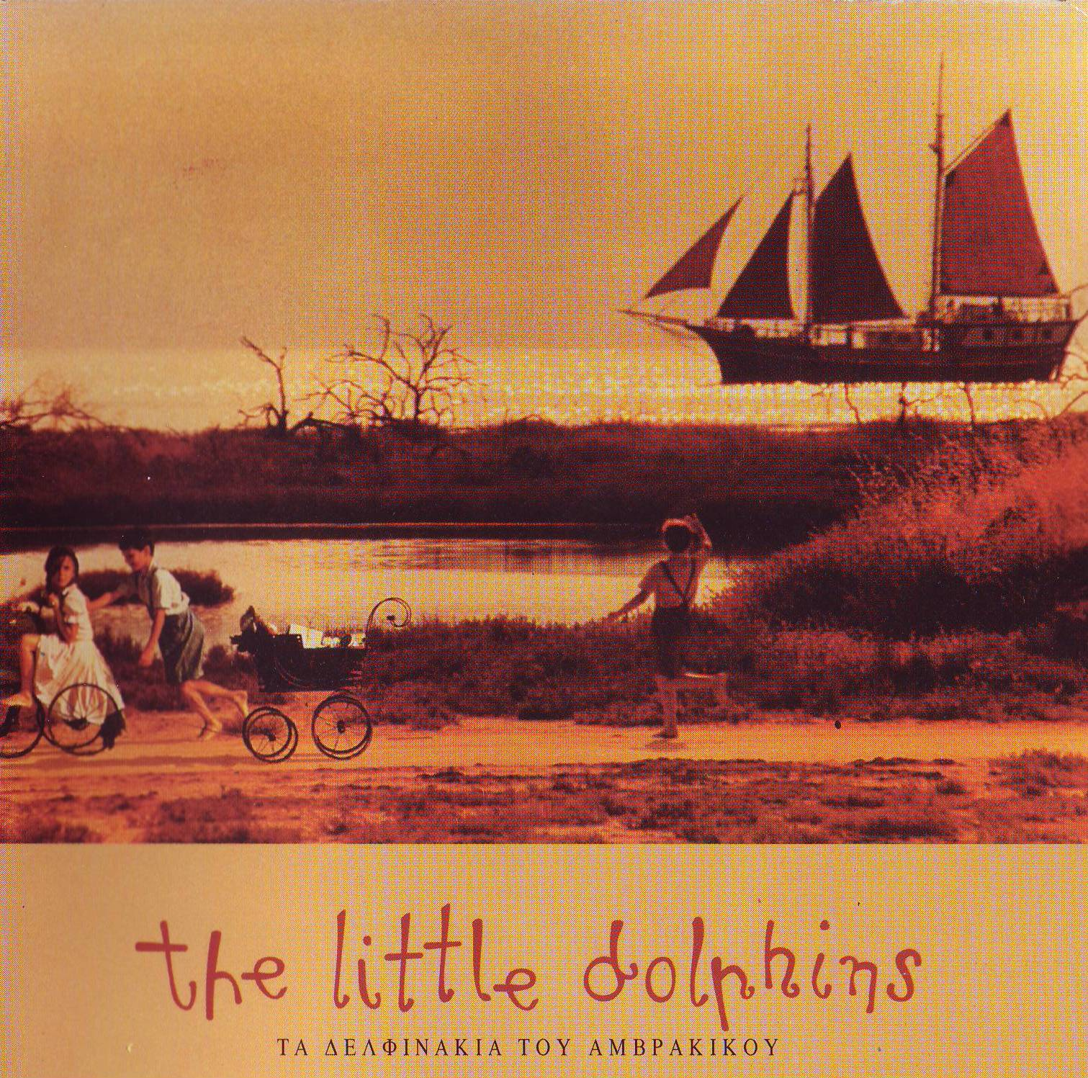
«ДЕЛЬФИНЧИКИ АМВРАКИЙСКОГО ЗАЛИВА»
(Государственная награда 1993 г.). Продюсер картины режиссера Диноса Димопулоса, получившей пять высших наград на следующих конофестивалях:
Золотая медаль Итальянской федерации зрелища на Международном кинофестивале Giffoni.
Золотая медаль (Golden Cairo) на 5-ом Международном кинофестивале в Каире, 1994.
Высшая награда Детского Жюри на том же кинофестивале, 1994.
Высшая награда на 6-ом Международном кинофестивале в Венне 1995.
Высшая награда на Международном кинофестивале в Бостоне, 1995.
Участие и награждение на Международном Кинофестивале Ningbo (Китай), 2007.
Ангелос Сидератос – Режиссер и продюсер одноименного 10-серийного телевизионного фильма, телеканал ЕТ1.

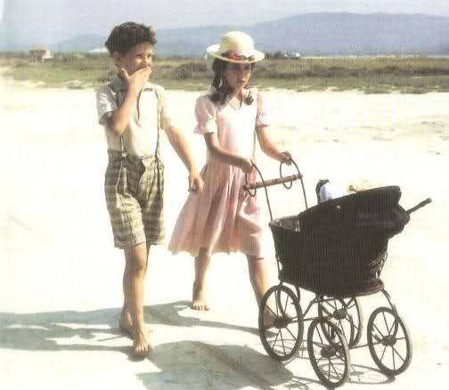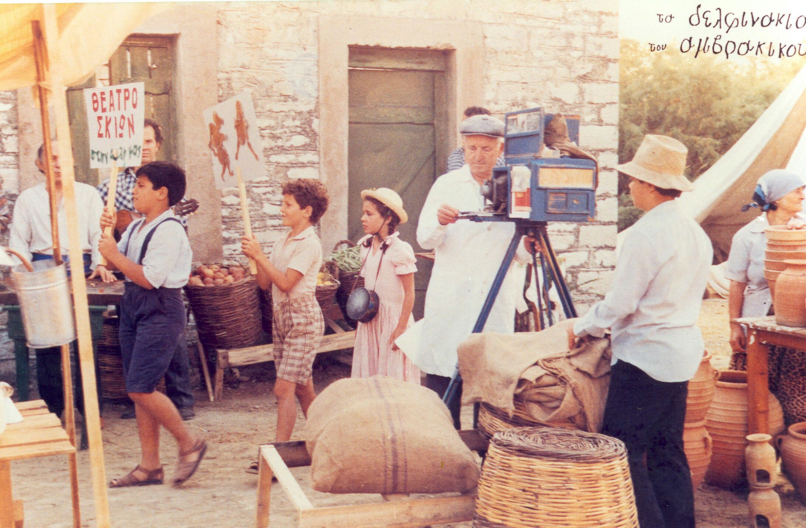

АНГЕЛОС СИДЕРАТОС
Режиссер (выпускник Школы кинематографа и телевидения «Л. Ставракос»)
Оператор (выпускник Школы кинематографа и телевидения «Л. Ставракос»)
Актер (выпускник Актерской Школы Театра города Афин (бывшая Школа Союза актеров Греции)
Также Ангелос Сидератос является автором и режиссером многих театральных постановок, радиопередач, а также преподавателем-педагогом в различных театральных и кинематографических ВУЗах.
В период с 1975 по 1976 год являлся художественным советником Министерства культуры Греции. На протяжении многих лет работал в известной телестудии Финос-Фильм (25 картин), а также сотрудничал с различными студиями, как Technicolor, Vergini, Cinecitta (Ιταλία) και Arthur Rank (Великобритания).
Одновременно, с 1990 года Ангелос Сидератос основал издательство «АВАНСЦЕНА-АНГЕЛОС СИДЕРАТОС», специализирующееся в исторической и политической литературе, а также в биографмях видных политических деятелей Греции, таких как Георгиос Папандреу, Георгиос Раллис, Григорис Фаракос, Леонидас Киркос, Микис Теодоракис, Мих. Папаконстантину, Мария Карайорги, Спирос Линардатос и др.

ТВОРЧЕСТВО-НАГРАДЫ (Сценарий, режиссура, производство)
«Улыбка» (1969/79). Высшая награда за режиссуру на Фестивале города Салоники. Картина представила Грецию на Международном кинофестивале в Locarno (Швейцария), а также была награждена на Кинофестивале в Tours (Франция).
«Олимпия» (1970). Документальный фильм, награжден на фестивале «Techefiml ‘ 76» в Чнхословакии.
«Возрождение Олимпийских игр» (1971.) Документальный фильм, государственная награда.
«Печать памяти» (1972). Документальный фильм, государственная награда.
«Уголовная судимость Афин» (1975). Еженедельная развлекательная телепередача, шла 2 года на телеканале ΕΤ2.
«Человек с гвоздикой» (1978.) Полнометражный художественный фильм (art director).
«Среди толпы» (1985). 13-серийный телевизионный фильм, телеканал ЕТ2. Был показан на греческом телевидении 4 раза, а также был продан в Венгрию, в Австралию и в Канаду.
«Наш дядя Мимис» (1986). 13-серийный юмористический телефильм с известным греческим актером Мимисом Фотопулосом, телеканал ЕТ2. Был продан в Австралию и США.
«Везучая шахматная доска» (1985). Телеигра, телеканал ЕТ2.
«3 сентября 1843 г. – первая Греческая Конституция» (1986). Юбилейный исторический фильм, телеканал ЕТ1.
«Новая политическая история Греции» (1988/89). 24-серийный исторический фильм.
«Георгиос Папандреу – 100 лет со дня рождения (1888-1988)». 9-серийный исторический документальный фильм, награжден на Фестивале города Лейпцига (1989г.).
«Георгиос Раллис». 2-серийный историко-политический документальный фильм (телеканал ЕТ2).
«Археология: Как и где?» Документальный фильм, награжденный Фестивалем археологического кино города Rovereto (Италия).

